Chapitre 5: Le développement physique et cognitif de l’examen de 3 à 6 ans
Le développement physique
La croissance et les transformations physiques
- Croissance musculaire et osseuse
- Augmentation des capacités respiratoires et circulaires
Le développement du cerveau
- La myélinisation progressive des fibres du corps calleux permet une transmission rapide et une meilleure intégration des informations (ce développe jusqu’à l’âge de 15 ans)
- De 3 à 6 ans, la croissance la plus rapide se produite dans les régions préfrontale, qui est responsables de la planification et de l’organisation.
Les habiletés motrices
Motricité globale
- Les actions de bases sur lesquelles se développeront les habiletés plus spécialisées nécessaires à la plupart des disciplines sportives, athlétiques et artistiques.
- On peut le diviser en 4 catégories
  - Les actions de locomotion
  - Les actions de changement de position
  - Les actions de transmission de force
  - Les actions d’équilibration/stabilisation
- Les stades de développement de la motricité globale
  - Stade initiale : ébauche du comportement, limité aux membres qui contribuent à l’effet final de souhaité, enchainement incomplet
  - Stade intermédiaire : coordination améliorée des séquences, déplacements plus amples, mouvements encore un peu maladroits et manque de fluidité
  - Stade finale : actions coordonnées et fluides, amplitudes et continuité dans les mouvements
Motricité fine
- Il est en mesure de satisfaire davantage ses besoins personnels
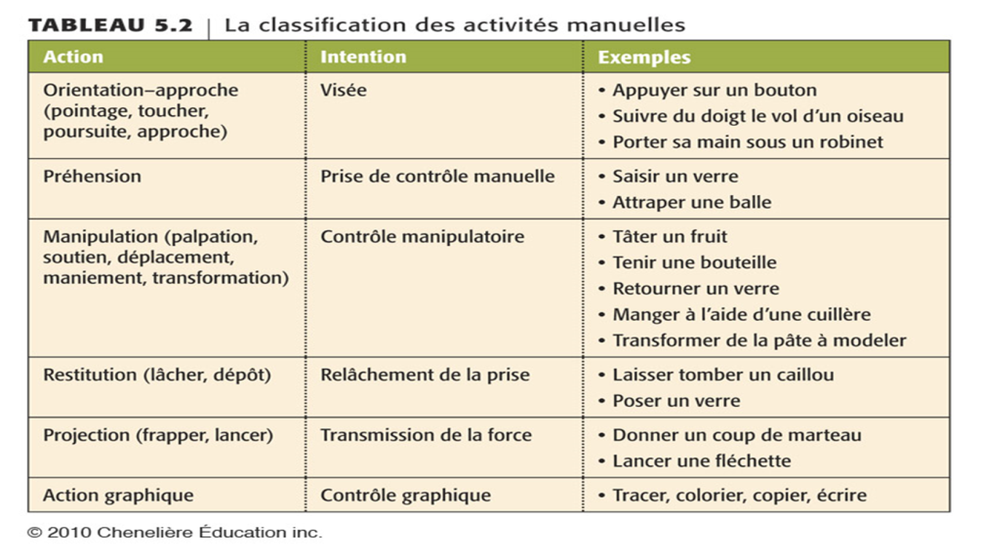
- Ensemble des habiletés motrices impliquant une région précise du corps et qui permettent une meilleure dextérité et une meilleure coordination œil-main.

L’évolution graphique
- L’enfant avait découvert le plaisir de laisser une trace
- 2 ans = gribouille
- 3 ans = dessine des formes
- Schéma corporelle : Image qu’on se fait de son propre corps
La latéralité manuelle
- Préférence pour l’utilisation d’une main plutôt que l’autre
- Latéralité : Dominance d’une partie des parties paires du corps
Les habitudes de vie
La nutrition et la malnutrition
- À partir de 2 ans, la croissance commence à ralentir et les enfants ont besoins de moins de calories proportionnellement à leur poids qu’auparavant
- 26% des enfants sont obèses
- La sous-alimentation est la cause primaire de la mortalité des enfants moins de 5 ans
- Lorsque le contenu d’épicerie diminue, les aliments santé sont les premiers
- Les retards de croissance en bas d’âge sont souvent causés par la malnutrition à long terme
Le sommeil
- Commence à développer son propre rythme cardiaque
- 5 – 11 heures de sommeil
- Stade avec le sommeil le plus profond
- Provoque une forme d’anxiété de séparation : pour éliminer il faut établir une routine simple et stable
Les troubles du sommeil
- Cauchemar : Rêve terrifiant dont l’enfant garde généralement un vif souvenir
- Terreur nocturne : Manifestation d’un état de panique pendant le sommeil profond dont l’enfant ne garde habituellement aucun souvenir
- Somnambulisme : Fait de marcher en dormant, dont la personne ne garde habituellement aucun souvenir
- Somniloquie : Fait de parler en dormant, dont la personne ne garde habituellement aucun souvenir
L’énurésie
- Énurésie : Émission involontaire d’urine associée au sommeil nocturne des enfants
La santé et la sécurité des enfants
L’influence de la pauvreté sur la santé
- La pauvreté est un facteur déterminant dans les problèmes de santé et dans le développement
- Le retard peut être causé par la malnutrition et par les conditions de l’environnement, comme l’asthme
Les allergies et les intolérances alimentaires
L’exposition à la fumée secondaire, aux pesticides et au plomb
- Fumée secondaire : bronchite, la pneumonie, les infections respiratoires, les otites et l’asthme
- Pesticides : affecter le développement de leur cerveau
- Plomb : causer divers problèmes neurologique et comportementaux, ainsi nuire sérieusement au développement cognitif
  - Irréversibles
Le développement cognitif
Le stade préopératoire de Piaget
- Stade préopératoire : Selon Piaget, 2e stade du développement cognitif, qui se situe de 2 à 6 ans et au cours duquel l’enfant peut se représenter mentalement des objets qui ne sont pas physiquement présents. Ces représentations sont toutefois limitées par le fait que l’enfant ne peut encore penser logiquement
- Les enfants de cet âge ne sont pas encore prêts pour à effectuer des opérations mentales (réflexion mentale qui permet de comparer, de mesurer, de transformer et de combiner des ensembles d’objets)
Les progrès cognitifs au stade préopératoire
Fonction symbolique
- Fonction symbolique : Selon Piaget, capacité de l’enfant à utiliser certains symboles (mots ou images) qui ont pour lui une signification
- La possibilité de se représenter mentalement un objet, une personne ou une situation sans qu’ils soient physiquement présents caractérise la fonction symbolique
- Sans la fonction symbolique, les gens seraient en effet incapables de converser, de lire une carte ou de chérir la photo d’une personne aimée qui se trouve loin d’eux
La compréhension de la causalité
- Si Piaget admet que les jeunes enfants ont une certaine compréhension des relations de cause à effet, il considère toutefois que le raisonnement de l’enfant du stade opératoire n’est pas logique mais plutôt transductif
- Transduction : tendance de l’enfant du stade préopératoire à établir un lien causalité, logique ou non, entre deux événements, sur la base de leur occurrence commune
La classification
- La classification requiert la capacité d’identifier les similitudes et les différences
La maitrise des nombres
- Les principes de la numération
  - Principe d’ordre stable : dire des nombres d’un ordre précis
  - Principe de correspondance biunivoque : utiliser un nom de nombre, et seulement un, pour chaque éléments compté
  - Principe de non pertinence de l’ordre de départ : le dernier nombre énoncées représente le totale
  - Principe d’abstraction : les précédents principes s’appliquent tous les objets comptées
- C’est en comptant qu’ils parviennent à dégager les principes de numération
- Cardinalité : principe selon lequel on utilise un seul nom de nombre pour chaque élément compté, le dernier nombre énoncé représentent le total des éléments
- Ordinalité : capacité de comparer des quantités numériques
Les limites de la pensée préopératoire
- Centration : limite de la pensée préopératoire qui amène l’enfant à ne percevoir qu’un seul aspect d’une situation au détriment des autres
L’égocentrisme
- Caractéristique de la pensée préopératoire qui rend impossible la prise en compte du point de vue d’une autre personne
- Animisme : tendance concevoir les objets inanimés comme possédant des caractéristiques humaines
Non conservation
- Conservation : capacité de comprendre que deux quantité égales (liquides, poids, nombre, surface, etc.) restent égales malgré leur transformation apparente si rien n’est enlevé ou ajouté
- Irréversibilité : Limite de la pensée préopératoire qui empêche l’enfant de comprendre qu’une opération sur un objet peut être faite en sens inverse pour revenir à l’état initial de l’objet
Les jeunes enfants et les théories de l’esprit
Théorie de l’esprit : conscience de ses propres processus mentaux et capacité de comprendre que les autres ont les leurs également
- « d’où viennent les rêves » : les réponses des enfants de moins de 6 ans indiquent qu’ils sont incapables de faire la différence entre les pensées ou les rêves et la réalité physique, ou qu’ils n’ont pas donc de théorie de l’esprit.
La prise de conscience de la pensée
- De 3 à 5 ans, les enfants commencent à comprendre que les pensées se passent dans la tête, et qu’elle est différente de celles de voir, parler ou toucher.
- Toutefois, à cet âge, les enfants croient généralement que l’activité mentale a un début et une fin et ils croient qu’ils peuvent décider de ce dont ils vont rêver.
Les fausses croyances et la tromperie
- Pour comprendre que quelqu’un peut avoir des fausses croyances, il faut que l’enfant ait d’abord pris conscience qu’on peut se faire une représentation de la réalité et que celle-ci peut parfois être erronée
- L’incapacité des enfants de 3 ans à reconnaitre les fausses croyances peut découler de leur pensée égocentrique
- Ce n’est pas avant 6 ans que les enfants comprennent que 2 personnes peuvent voir ou entendre la même chose et l’interpréter différemment
- Cognition sociale : capacité de reconnaître l’état émotionnel des autres
La distinction entre l’imaginaire et la réalité
- De 18 mois à 3 ans, les enfants apprennent à faire la distinction entre des évènements réels et des évènements imaginaires
- Pensée magique : Façon d’interpréter la réalité selon laquelle tout est possible
  - Certaine recherche pense que cette forme de pensée ne proviendrait pas de la confusion entre l’imaginaire et la réalité, mais qu’elle servirait surtout à expliquer des événements qui ne semblent pas avoir une explication réaliste évidente ou encore à céder aux plaisirs de l’invention
- Ami imaginaire : personnage imaginaire crée par un jeune enfant. Ce personnage est généralement du même sexe et disparait au bout de certain temps
  - C’est une forme de jeu symbolique lequel l’enfant est tout à fait capable de distinguer la réalité de la fantaisie
Les diverses influences sur les théories de l’esprit
- On peut aider les enfants développer la théorie de l’esprit en lui parlant des émotions des autres, ainsi quand il énonce qu’il joue un jeu imaginaires ils doivent prendre un rôle et adopter une perspective autre.
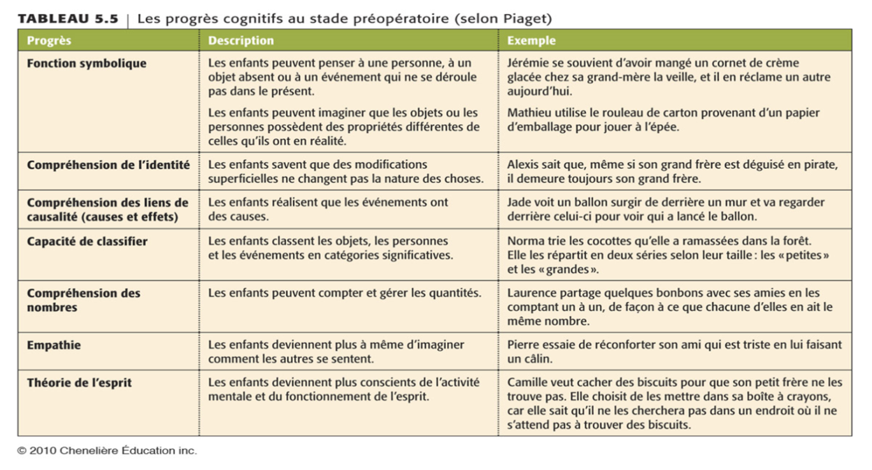
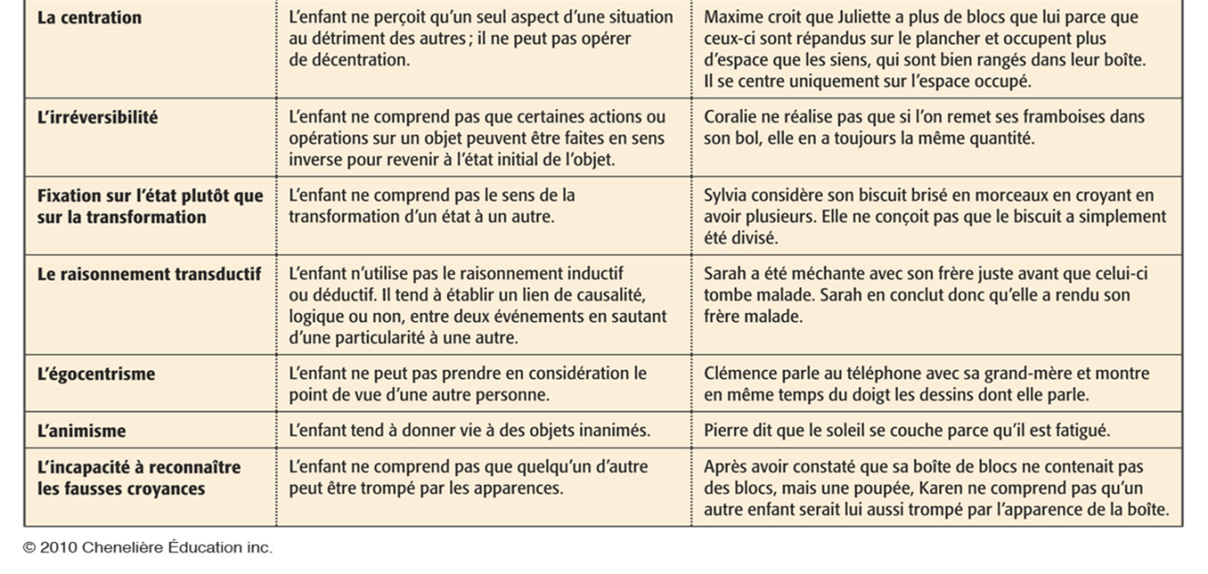
La théorie du traitement de l’information : le développement de la mémoire
Le fonctionnement de la mémoire
- Mémoire sensorielle : Stockage initial, bref et temporaire, des informations sensorielles.
- Fonctions exécutive : Planification et réalisation d’activités mentales orientées vers un objectif précis
- Système exécutif central : Selon Baddeley, élément de la mémoire de travail qui contrôle l’attention et le traitement de l’information dans la mémoire de travail.
- Mémoire de travail : réservoir à court terme – ce à quoi elle pense, ce dont elle se souvient ou ce qu’elle tente de comprendre
- Mémoire à long terme : stockage pratiquement permanent des informations qui sont conservées en mémoire
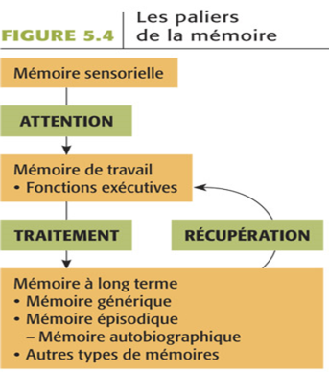
- La capacité d’attention est primordiale dans le développement du système exécutif central. Si l’attention se déplace, le matériel est perdu.
La formation des souvenirs d’enfance
- Mémoire générique : mémoire qui produit des scénarios de routines familières servant orienter le comportement
- Mémoire épisodique : mémoire qui réfère à la conscience d’avoir vécu une expérience particulière dans un lieu et un temps déterminé
- Mémoire autobiographique : mémoire qui réfère aux évènements vécus par une personne
- Amnésie infantile : incapacité, pour des adultes, de retracer des souvenirs de la mémoire épisodique qui se sont produits dans les premières années de la vie
Les interactions sociales et la mémoire
- Quand les enfants construisent conjointement avec les adultes des évènements et que leurs demandent des questions, celui-ci apprend vite à inclure ces informations

L’influence des parents et du milieu sur le développement cognitif
- Le développement cognitif d’un enfant est influencé par de nombreux facteurs tels que son tempérament, le degré de correspondance entre son mode cognitif et les situations dans lesquelles il se trouve, sa maturité sociale et affective, son milieu socioéconomique et ses origines éthiques
- L’une des plus grandes influences provient des parents et de leur façon de leur stimuler leur enfant
L’attitude des parents
- Les enfants réagissent à l’Attitude des parents en faisant preuve de plus de curiosité, de créativité et d’intérêt
La zone proximale de développement
- L’approche socioculturelle de Vygotsky démontre que c’est important que les parents identifient la zone proximale de développement et guident l’enfant à prendre conscience de ses propres processus cognitif (savoir quand avoir besoin d’aide)
Les ressources du milieu
La maîtrise du langage
L’augmentation du vocabulaire et leurs progrès en syntaxe
- 3 ans = 1000 mots
- 6 ans = vocabulaire expressif 2600 mots
- Fin primaire = 80 000 mots
- Catégorisation rapide : processus de traitement de l’information qui consiste à poser rapidement une hypothèse. Par extension, processus selon lequel un enfant absorbe le sens d’un nouveau mot après l’avoir entendu seulement une ou deux fois
Le langage social
- Langage ou on cherche être compris par un interlocuteur.
Le soliloque
- Action de penser à haute voix sans intention de communiquer; courant chez les enfants d’âge préscolaire et scolaire
- Selon Piaget, manque de maturité sur le plan cognitif/égocentrisme
- Selon Vygotsky, façon d’organiser son idée/pensée à voix haute
Les habiletés préparatoires à la lecture
- Les habiletés langagières, comme le vocabulaire, la syntaxe, la structure narrative et la compréhension du faite que le langage sert à communiquer
- Des habiletés spécifiques en phonétique (relier les lettres aux sons) qui vont aider à décoder les mots écrits
La place du jeu dans le développement
Les types de jeux
- Jeu fonctionnel : je constitué d’actions répétitives avec ou sans objets (ex : rouler une balle ou tirer un jouet sur roues)
- Jeu constructif : jeu qui consiste utilisé des objets pour construire ou créer autre chose
- Jeu symbolique, jeu dramatique ou jeu du faire semblant : Jeu dans lequel l’enfant invente une situation imaginaire comme faire semblant d’être quelque chose d’autre, en s s’adonnant des activités d’abord relativement simples puis de plus en plus complexes
- Jeu formel/de règles : Jeu comportant des règles, une structure et un objectif tel que la victoire
L’aspect social du jeu
- Jeu social : Jeu dans lequel les enfants interagissent les uns avec les autres
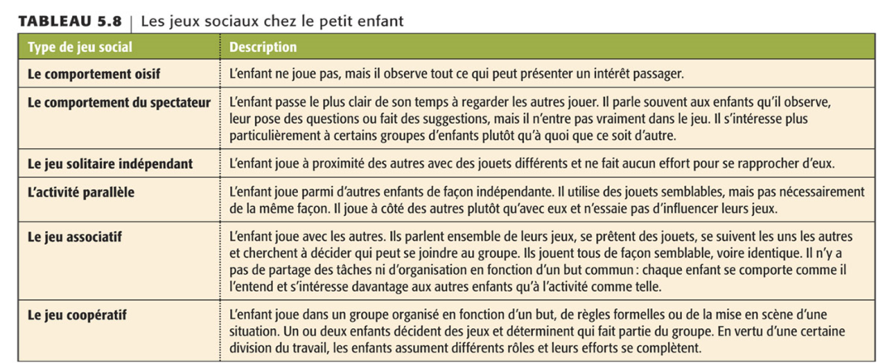
L’influence du sexe de l’enfant et de la culture sur le jeu
L’éducation préscolaire
Le programme éducatif des centres de la petite enfance
- Le programme éducatif des CPE qui montre l’effet bénéfique de divers programmes de stimulation précoce destinés aux enfants
- Vise le développement intégral de l’enfant, incluant son autonomie, sa motricité et ses habiletés langagières
- Objectif : éveiller l’enfant au monde de l’entoure et de l’amener avoir confiance en lui, à apprendre à partager, à respecter les règles, résoudre des conflits et à développer
- Les éducatrices jouent les rôles le plus important
- Les services de garde dépendent du milieu socioéconomique
La maternelle
- Objectif : agir efficace sur le plan sensoriel et moteur, affirmer sa personnalité , interagir de façon harmonieuse avec les autres, communiquer en utilisant les ressources de langage, construire un compréhension du monde, mener à terme une activité/projet
- La stimulation cognitive qu’un enfant reçoit avant son entrée en maternelle, ainsi qu’un ajustement social et émotionnel, est un bon prédicateur du succès scolaire

